0.0 Inhoudsopgave

1.0 Geschiedenis 2

1.1 Lesschema 2

1.2 Beoordeling mentor 5

1.3 Evaluatie 6

1.4 Onderdelen van de les 7

2.0 Natuuronderwijs 8

2.1 Lesschema 8

2.2 Beoordeling mentor 10

2.3 Evaluatie 11

3.0 Conclusie 12

# 1.0 Geschiedenis

## 1.1 Lesschema

|  |  |  |  |
| --- | --- | --- | --- |
| ***Driestar lesschema©  P-1*** | | | **2012-2013** |
|  | Gegevens opleiding | | |
| Naam | Lotte van den Oever en Alieke Jonker | | |
| Klas | P2B | | |
| Dag- of deeltijdopleiding | Dagopleiding | | |
| Slb’er | A. van der Hoek | | |
| Periode | 3 | | |
| K:\overig\presentaties en logo\Logo Driestar Hogeschool.jpg |  | Gegevens stageschool | |
| Code | Kwt | |
| Naam | Voetiusschool | |
| Plaats | Katwijk | |
| Groep | 3 | |
| Aantal leerlingen | 21 | |
| Datum | 16 april 2018 | |
| Activiteit | Geschiedenis | |
| Naam mentor | N. Brouwer | |
| Handtekening mentor |  | |
| **Beginsituatie van de …**  Leerkracht: we hebben al vaker voor deze klas gestaan. Ook zijn wij bekend met dit onderwerp.  Lesinhoud: tijdens deze les leren en ontdekken de leerlingen meer over het thema ‘ridders’ (Middeleeuwen).  Leerling: de leerlingen hebben nog nooit een les geschiedenis gehad. | | | |
| **Lesdoel:**  Aan het einde van de les hebben de leerlingen verschillende dingen over de Middeleeuwen ontdekt, zoals de levensstijl en de namen van wapens. Wij willen dit bereiken door gebruik te maken van verschillende onderdelen en Meervoudige Intelligenties. Aan het eind controleren we of dit lesdoel is geslaagd door middel van de woordweb. | | | |
| **Persoonlijk leerdoel:**  Tijdens deze les willen wij gebruik maken van verschillende werkvormen en willen wij Meervoudige Intelligenties toepassen bij deze verschillende werkvormen. Dit willen wij bereiken door van tevoren goed nagedacht te hebben over de keuze van opdrachten. | | | |
| **Lerend onderweg en college-inhouden**  -Bij de voorbereiding heb ik gebruik gemaakt van de kijkwijzer op pagina …… van Lerend onderweg (overhandig deze samen met je lesschema en leg deze op de juiste pagina open). | | | |

|  |  |  |  |  |  |
| --- | --- | --- | --- | --- | --- |
| ***Lesroute*** | | | | | |
| **Tijd** | **Inhoud** | **Leerling** | **Leefwereld** | *Geef met genummerde stappen je lesroute weer. Geef per lesstap in een paar zinnen duidelijk aan wat jij doet* ***(leerkrachtrol vetgedrukt)****én wat de leerlingen doen* ***(werkwoorden vetgedrukt!).*** *Ook vermeld je hierbij concreet de lesinhoud. In de kolommen Inhoud, Leerling of Leefwereld’ geef je door middel van een kruisje per lesstap aan waar het accent ligt.*  **Lesinhoud, activiteit van de leerkracht en de leerling** | **Organisatie,**  **Leermiddelen** |
|  | **x** | **x** | **X** | ***Start/oriëntatie***   1. We beginnen de les met een woordweb: ridder.  * *Leerlingen delen hun kennis; woorden worden rondom het onderwerp geschreven.*  1. We leggen kort alle onderdelen uit en de regels die we tijdens de les hanteren. | *Organisatie:* De leerlingen zitten in rijen.  *Leermiddelen:* Digibord, woordweb |
|  | **x** | **x** | **X** | ***Kern***  De les wordt verdeeld in vijf verschillende onderdelen: memorie, bouwen, een gedicht maken, kwartet en het uitbeelden van verschillende Middeleeuwse beroepen.   1. Memory: De leerlingen krijgen een memoriespel met het thema Middeleeuwen voor zich. De groep wordt in tweeën gesplitst om het wachten te verkorten (beeldknap).  * *Om de beurten 2 kaartjes omdraaien. Draai je 2 gelijke kaartjes om mag je ze houden en nog een poging doen. Ongelijke kaartjes draai je weer terug.*  1. Bouwen: De leerlingen bouwen een kasteel aan de hand van een bepaalde eis. De groep wordt in tweeën gesplitst, zodat iedereen betrokken kan zijn bij het bouwen (reken-knap).  * *Ze doen dit met blokken. Een eis kan bijvoorbeeld zijn: bouw een kasteel van totaal 12 blokken.*  1. Gedicht maken: De leerlingen maken een ‘gedicht’ aan de hand van de eerste letters van een woord. Ze doen dit allen individueel (woord-knap).  * *De leerlingen bedenken zelf een woord dat met de Middeleeuwen te maken heeft, bijvoorbeeld kasteel. Van de letters maken ze zinnen of andere woorden.*  1. Uitbeelden: De leerlingen beelden verschillende Middeleeuwse beroepen uit met behulp van voorwerpen (bewegings-knap).  * *Een voorwerp kan zijn: een prinsessenjurk. Hiermee kunnen ze een prinses uitbeelden.*  1. Kwartet: De leerlingen spelen een kwartet met het thema Middeleeuwen (mensen-knap).  * *Verschillende onderwerpen komen hierin voor, bijvoorbeeld: gebouwen, vermaak en muziek. De leerlingen moeten vier kaarten van hetzelfde onderwerp proberen te bemachtigen van anderen.* | *Organisatie:* De leerlingen gaan in groepjes naar de onderdelen toe. Rond de 5 minuten wisselen we van onderdeel.  *Leermiddelen:* Kwartet, memory, bouwblokken, werkbladen, papier, potloden |
|  | **x** | **x** | **X** | ***Afronding***   1. De leerlingen ruimen hun onderdeel netjes op, zodat dit geordend wordt achtergelaten.  * *Vervolgens gaan de leerlingen in groepjes terug naar de klas.*  1. We pakken de woordweb er weer bij. We schrijven er nieuwe dingen bij.  * *Kunnen we nu meer woorden toevoegen aan het woordweb? Wat weten we nu over het onderwerp?* | *Organisatie:* Leerlingen gaan in groepjes terug naar de klas.  *Leermiddelen:* Digibord |

|  |
| --- |
| ***Vakspecifieke informatie*** |
| <http://www.piekie.com/thema/thema-s/middeleeuwen-2/gezelschapsspellen-37> |

## 1.2 Beoordeling mentor

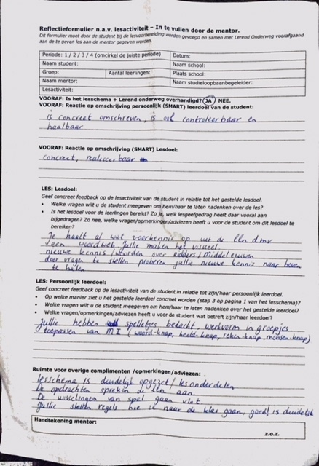

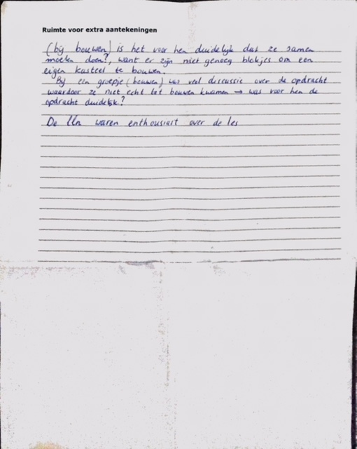

## 1.3 Evaluatie

Ik vond dat deze les heel erg goed ging. Van tevoren zag ik erg tegen de les op. Aan de ene kant had ik zin in de les, omdat ik geschiedenis zeer interessant vind en het dus ook erg leuk vind om aan de leerlingen als vak te geven. Aan de andere kant zag ik ertegenop, omdat de leerlingen onbekend waren met het vak geschiedenis. Ook was de les qua uitleg en organisatie een echte uitdaging. Ik was bang dat ik dingen zou vergeten en dat daardoor alles in de soep zou lopen. Dit viel reuze mee.

Tijdens deze les maakte ik gebruik van verschillende werkvormen. Bij sommige opdrachten moesten leerlingen verplicht samenwerken, bij andere opdrachten moesten ze individueel aan de slag. Ik wilde de leerlingen bij deze les motiveren samen te werken door middel van uitdagende opdrachten. Alle opdrachten werden spelenderwijs uitgevoerd. Het doel van de les was dat de leerlingen door middel van alle opdrachten meer over de Middeleeuwen te weten zouden komen.

De samenwerking tussen de leerlingen verliep zeer goed. Ze moesten bij vier van de vijf opdrachten samenwerken. Sommige van deze vereisten iets meer samenwerking dan anderen. Bij spellen zoals kwartet en memorie ben je wel samen bezig, maar uiteindelijk gaat het wel om eigen belang en ben je voor jezelf aan het spelen. Er is geen sprake van overleg. Wel moet je goed naar elkaar luisteren en blijven opletten. Bij het bouwen en het uitbeelden was er wel sprake van hevige samenwerking. Bij het uitbeelden moesten ze in duo’s iets uitbeelden aan de rest van het groepje. Bij het bouwen moesten ze in duo’s een opdracht uitvoeren rondom het bouwen van een kasteel. Bij het bouwen ging deze samenwerking soms moeilijk, omdat sommige kinderen het onduidelijk vond of ze deze opdracht in tweetallen of individueel moesten uitvoeren.

Over het algemeen vond ik het een hele leuke en interessante les om uit te voeren. Zelf had ik er liever wat meer tijd voor gehad, in plaats van drie kwartier. De leerlingen hadden namelijk vrij weinig tijd om de opdracht uit te voeren, bijvoorbeeld bij het maken van het gedicht. Hiervoor hadden ze meer tijd nodig dan bij het bouwen van een kasteel. Ook als je wat meer tijd hebt, heb je ook meer tijd om van tevoren de opdrachten wat meer uit te diepen en uit te leggen aan de leerlingen.

## 1.4 Onderdelen van de les

Gebruikte afbeeldingen voor Kwartet

Het werkblad voor het onderdeel Bouwen

Het werkblad voor het onderdeel Uitbeelden

Het werkblad voor het onderdeel Gedicht maken

Gebruikte afbeeldingen voor Memory

# 2.0 Natuuronderwijs

|  |  |  |  |
| --- | --- | --- | --- |
| ***Driestar lesschema©  P-1*** | | | **2012-2013** |
|  | Gegevens opleiding | | |
| Naam | Lotte van den Oever en Alieke Jonker | | |
| Klas | P2B | | |
| Dag- of deeltijdopleiding | Dagopleiding | | |
| Slb’er | A. van der Hoek | | |
| Periode | 3 | | |
| K:\overig\presentaties en logo\Logo Driestar Hogeschool.jpg |  | Gegevens stageschool | |
| Code |  | |
| Naam | Voetiusschool | |
| Plaats | Katwijk | |
| Groep | 3 | |
| Aantal leerlingen | 21 | |
| Datum | 12 april 2018 | |
| Activiteit | Techniek | |
| Naam mentor | N. Brouwer | |
| Handtekening mentor |  | |
| **Beginsituatie van de …**  Leerkracht: dit is de eerste keer dat wij samen een techniekles geven.  Lesinhoud: tijdens deze les maken de kinderen een helikopter van papier en gaan ze onderzoeken hoeveel paperclips je hier aan kunt hangen.  Leerling: de leerling hebben nog nooit eerder een helikopter van papier gemaakt en hier paperclips aan vast gemaakt. | | | |
| **Lesdoel:**  Aan het einde van de les hebben de kinderen een helikopter van papier gemaakt en hebben zij onderzocht hoeveel paperclips er hier aan kunnen hangen op de juiste plek. Zij ervaren dan de positie van de paperclips; wanneer daalt de helikopter sneller en wanneer juist langzamer? Wij controleren dit lesdoel door rond te lopen, en door aan het einde van de les te evalueren over hun onderzoekend proces. | | | |
| **Persoonlijk leerdoel:**  Tijdens deze les willen wij de kinderen stimuleren tot onderzoek door middel van het stellen van vragen en het geven van tips tijdens het proces. | | | |
| **Lerend onderweg en college-inhouden**  -Bij de voorbereiding heb ik gebruik gemaakt van de kijkwijzer op pagina …… van Lerend onderweg (overhandig deze samen met je lesschema en leg deze op de juiste pagina open). | | | |

## 2.1 Lesschema

|  |  |  |  |  |  |
| --- | --- | --- | --- | --- | --- |
| ***Lesroute*** | | | | | |
| **Tijd** | **Inhoud** | **Leerling** | **Leefwereld** | *Geef met genummerde stappen je lesroute weer. Geef per lesstap in een paar zinnen duidelijk aan wat jij doet* ***(leerkrachtrol vetgedrukt)****én wat de leerlingen doen* ***(werkwoorden vetgedrukt!).*** *Ook vermeld je hierbij concreet de lesinhoud. In de kolommen Inhoud, Leerling of Leefwereld’ geef je door middel van een kruisje per lesstap aan waar het accent ligt.*  **Lesinhoud, activiteit van de leerkracht en de leerling** | **Organisatie,**  **Leermiddelen** |
| **15Min** | **X** | **X** |  | ***Start/oriëntatie***   1. Vraag aan de kinderen wat zij denken dat techniek is. 2. Helikopter aan de klas laten zien en vragen wat zij denken dat het is. 3. Vertel dat de kinderen dit ook gaan maken. 4. Ieder kind krijgt een wit papier. 5. Vertel dat ze met dit papier een helikopter gaan maken. 6. Doe dit stap voor stap met de kinderen klassikaal 7. Laat de kinderen hun helikopter uittesten | Materiaal:   * Wit A4-papier * Scharen |
| **20 Min** | **x** | **x** | **X** | ***Kern***   1. Laat de kinderen hun helikopter nog een keer uittesten, maar dit keer met een paperclip aan de helikopter. Vraag of de helikopter nu beter vliegt dan zonder paperclip. 2. De volgende uitdaging staat centraal: probeer met zoveel mogelijk paperclips zo langzaam mogelijk naar de grond te zakken.  * *Ze maken er een wedstrijdje van en doen dit één tegen één.* | Materiaal:   * Paperclips |
| **5 Min** | **x** | **x** | **X** | ***Afronding***   1. Evalueer met de klas over het proces 2. Stel vragen over hoeveel paperclips de kinderen gebruikt hebben en hoeveel je nodig hebt voor het beste resultaat. |  |

## 2.2 Beoordeling mentor

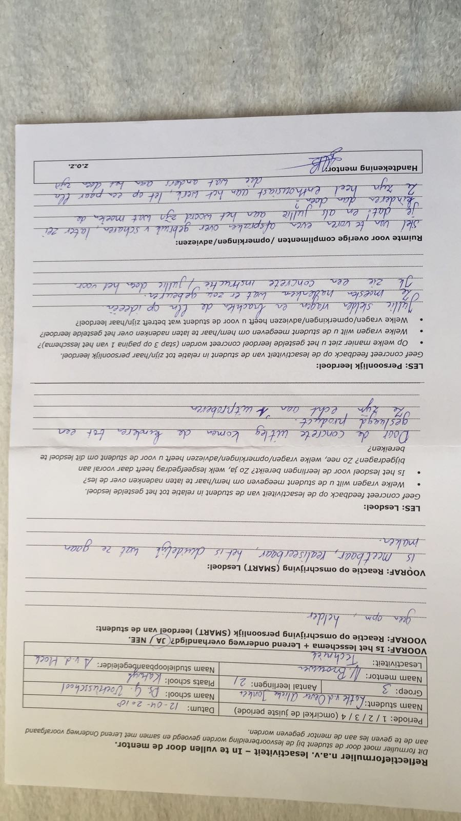

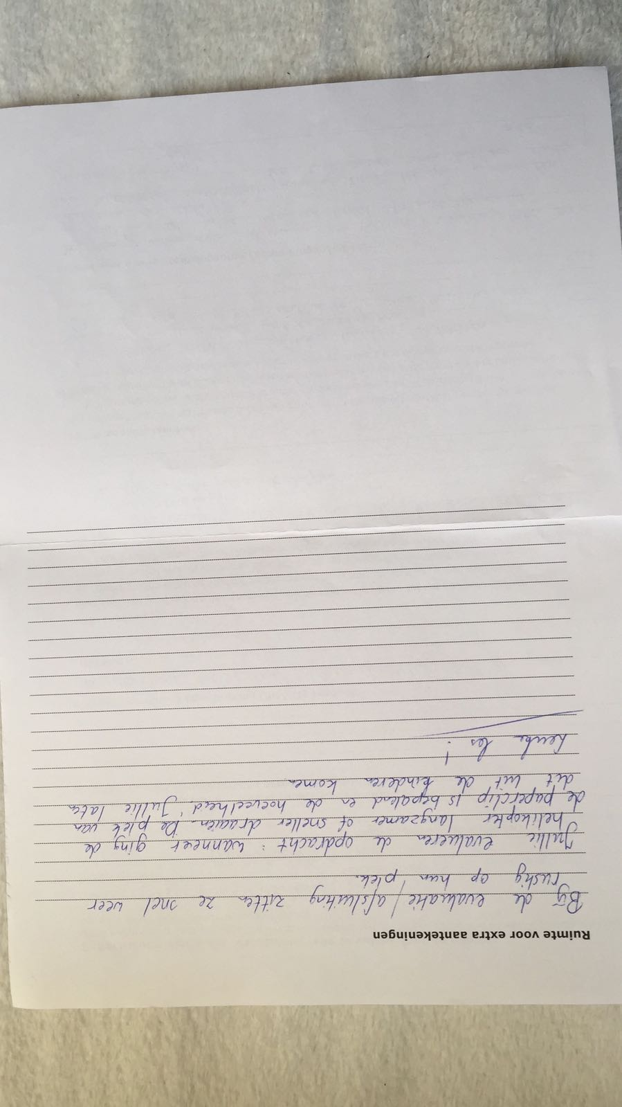

## 2.3 Evaluatie

Ik vond deze les erg goed gaan. Het lesdoel was behaald. Bovendien waren de leerlingen tijdens en na de les erg enthousiast.

Wel vond ik dat deze les teveel uit mij kwam. Dit kwam door de helikoptertjes. Van tevoren moesten we natuurlijk klassikaal de helikopter knippen. Ik moest dus iedere stap voordoen en de leerlingen deden dit na. Maar niet iedere leerling lukte elke stap, waardoor ze gelijk in paniek raakten. Ik moest ze dus steeds helpen. Uiteindelijk ontstond er een soort rij van kinderen achter mij, die steeds om hulp vroeg. Ik was eigenlijk constant bezig met het maken en verbeteren van helikoptertjes. Hierdoor had ik weinig oog voor wat er bij de rest van de leerlingen in de klas gebeurde. Ik had geluk dat ik de les samen met mijn DUO uitvoerde. Zij liep verder de klas door. Mijn lesdoel was geslaagd, maar ik twijfel of ik qua knipwerk deze les nogmaals in groep 3 zou geven.

Tijdens de les hebben de leerlingen veel geleerd door zelf te ontdekken. Door tijdens de les samen te werken, in tweetallen, kunnen ze overleggen en elkaar helpen in het onderzoekend proces. Ook is er sprake van een gezonde concurrentie en competitie, omdat ze aan de ene kant hetzelfde doel willen behalen, maar aan de andere kant van elkaar willen winnen.

# 3.0 Conclusie

Ik denk dat ik bij beide gegeven lessen wel heb laten zien dat ik de leerlingen kan laten samenwerken door het toepassen van verschillende werkvormen. De geschiedenisles was erg gevarieerd in opdrachten en werkvormen. Dit heb ik beschreven in het lesschema en visueel ondersteund door de afbeeldingen toe te voegen van de gebruikte onderdelen. Mijn mentor heeft in haar beoordeling dit ook benoemd. Ik heb de verschillende werkvormen ingericht door onder andere gebruik te maken van Meervoudige Intelligenties. Hierdoor kan ieder kind zijn of haar talent ontplooien. Ook noemde ze dat er verschillende werkvormen van toepassing waren.

Bij de techniekles heb ik ook voor samenwerking tussen de leerlingen gezorgd. Dit deed ik door binnen tweetallen een wedstrijdje plaats te vinden. Er ontstaat hierdoor een gezonde concurrentie en competitie. Ze bespreken namelijk bij elkaar helikoptertje wat er fout ging en wat er verbeterd kan worden. Ook experimenteren ze samen met de helikoptertjes.

Aan de hand van dit bewijsmateriaal vind ik dat ik geslaagd ben voor deze leerwens, en dat ik deze kan afsluiten.